长沙学院计算机工程与应用数学学院

实验报告
课程名称 | 面向对象程序设计 | 班级 | 20软件 | 实验日期 | 3月5日
姓名 | 李佳骏 | 学号 | B20190103224 | 指导教师 | 黄志坚
成绩

一. 实验名称
JAVA反射,泛型

二. 实验目的及要求
1）熟练使用JAVA反射机制的API编写应用程序.
2）熟练使用JAVA泛型类,泛型接口和泛型方法等编写应用程序.

三. 实验环境
IDEA

四. 实验内容
（1）实现从配置文件中读取类,并显示其构造函数
（2）使用泛型类来表示不同数据类型的坐标

五. 实验过程及实验结果

反射:
(1) 创建配置文件config.properties
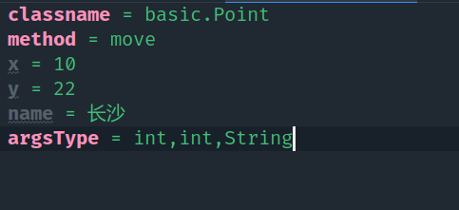

- 定义point类
package basic;
import java.util.Objects;
public class Point {
public int x;
public int y;
public String name;
/**
* 无参构造函数
* @param []
* @return []
* @date [2022/3/14 上午10:19]
*/
public Point() {
}
/**
* 3参数构造函数
* @param [int, int, java.lang.String]
* @return []
* @date [2022/3/14 上午10:20]
*/
public Point(int x, int y, String name) {
this.x = x;
this.y = y;
this.name = name;
}
/**
* 两参数构造函数
* @param [int, int]
* @return []
* @date [2022/3/14 上午10:20]
*/
public Point(int x, int y) {
this.x = x;
this.y = y;
}
/**
* 一参数构造函数
* @param [java.lang.String]
* @return []
* @date [2022/3/14 上午10:20]
*/
public Point(String name) {
this.name = name;
}
/**
* TODO 移动点到新的位置， 水平偏移量是dx， 垂直偏移量是dy， 并命名新的名称
* @param [int, int, java.lang.String]
* @return [void]
* @date [2022/3/14 上午10:22]
*/
public void move(int dx, int dy, String name){
x = x + dx;
y = y + dy;
this.name = name;
}
public int getX() {
return x;
}
public void setX(int x) {
this.x = x;
}
public int getY() {
return y;
}
public void setY(int y) {
this.y = y;
}
public String getName() {
return name;
}
public void setName(String name) {
this.name = name;
}
@Override
public boolean equals(Object o) {
if (this == o) {
return true;
}
if (!(o instanceof Point)) {
return false;
}
Point point = (Point) o;
return getX() == point.getX() && getY() == point.getY();
}
@Override
public int hashCode() {
return Objects.hash(getX(), getY(), name);
}
@Override
public String toString() {
return "Point{" +
"x=" + x +
", y=" + y +
", name='" + name + '\'' +
'}';
}
}

- 定义测试类从配置文件读取配置
package basic;
import java.io.InputStream;
import java.lang.reflect.Method;
import java.util.Objects;
import java.util.Properties;
public class Test {
public static void main(String[] args) throws Exception {
//创建一个配置类对象
Point model = new Point();
//加载配置
Properties properties = new Properties();
InputStream in = Test.class.getClassLoader().getResourceAsStream("basic/config.properties");
properties.load(in);
//获取配置类的Class对象对应的所有方法
Method[] methods = Point.class.getMethods();
for (Method method : methods) {
//获取方法名
String methodName = method.getName();
//判断方法名是否以set开头
if (methodName.startsWith("set")) {
//获取属性第一个字母
String firstName = methodName.substring(3, 4).toLowerCase();
//获取属性第一个后字母
String lastName = methodName.substring(4);
//属性名
String newName = firstName + lastName;
//获取配置文件中newName对应的属性值
String property = properties.getProperty(newName);
if (!Objects.isNull(property)) {
//获取方法参数类型列表
Class<?>[] parameterTypes = method.getParameterTypes();
String sn = parameterTypes[0].getSimpleName();
//判断属于哪种类型
Object arg = switch (sn) {
case "int", "Integer" -> Integer.parseInt(property);
case "long", "Long" -> Long.parseLong(property);
case "double", "Double" -> Double.parseDouble(property);
case "float", "Float" -> Float.parseFloat(property);
case "boolean", "Boolean" -> Boolean.parseBoolean(property);
case "String" -> property;
default -> null;
};
//反射赋值
method.invoke(model, arg);
}
}
}
//测试输出
System.out.println(model);
}
}

运行结果:
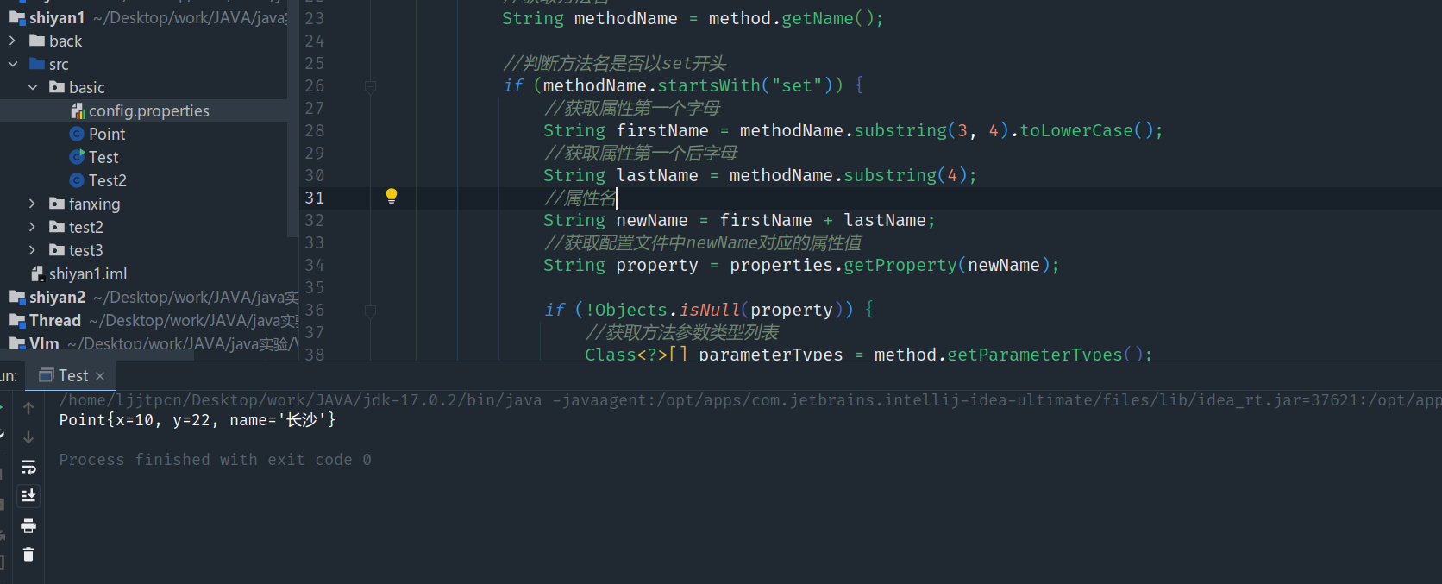

泛型:
- 定义point类
package fanxing;
public class Point<T> {
private T x, y;
public Point() {
}
public Point(T x, T y) {
this.x = x;
this.y = y;
}
public T getX() {
return x;
}
public void setX(T x) {
this.x = x;
}
public T getY() {
return y;
}
public void setY(T y) {
this.y = y;
}
public String pringPoint(){
return toString();
}
@Override
public String toString() {
return "Point{" +
"x=" + x +
", y=" + y +
'}';
}
}
- 定义testPoint类测试
package fanxing;
public class testPoint {
public static void main(String[] args) {
System.out.println(new Point<>(10, 10).pringPoint());
System.out.println(new Point<>(12.88, 129.65).pringPoint());
System.out.println(new Point<>("东京180度", "北纬210度").pringPoint());
}
}

运行截图:

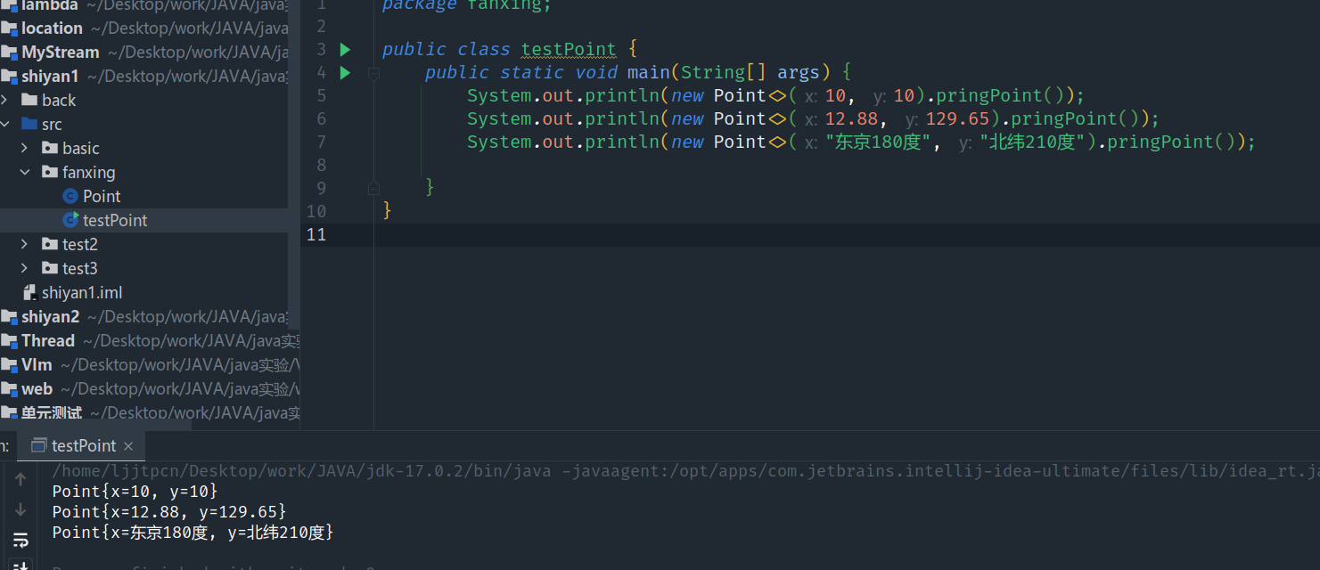
六. 实验小结
(1)反射机制是在运行状态中，对于任意一个类，都能够知道这个类的所有属性和方法；对于任意一个对象，都能够调用它的任意一个方法和属性；这种动态获取的信息以及动态调用对象的方法的功能称为java语言的反射机制。
(2)泛型的优点:
1，类型安全。 泛型的主要目标是提高 Java 程序的类型安全。通过知道使用泛型定义的变量的类型限制，编译器可以在一个高得多的程度上验证类型假设。没有泛型，这些假设就只存在于程序员的头脑中（或者如果幸运的话，还存在于代码注释中）。

2，消除强制类型转换。 泛型的一个附带好处是，消除源代码中的许多强制类型转换。这使得代码更加可读，并且减少了出错机会。

3，潜在的性能收益。 泛型为较大的优化带来可能。在泛型的初始实现中，编译器将强制类型转换（没有泛型的话，程序员会指定这些强制类型转换）插入生成的字节码中。但是更多类型信息可用于编译器这一事实，为未来版本的 JVM 的优化带来可能。由于泛型的实现方式，支持泛型（几乎）不需要 JVM 或类文件更改。所有工作都在编译器中完成，编译器生成类似于没有泛型（和强制类型转换）时所写的代码，只是更能确保类型安全而已

七. 教师评阅意见

